CIEPS
Fernando Náufel
09/07/2025 10:56

Análise
Os sujeitos () foram divididos em dois grupos:
- O grupo AULA () recebeu uma aula expositiva.
- O grupo JOGO () participou de uma sessão do jogo.
Após a aula e o jogo, os sujeitos dos dois grupos responderam a um questionário e tiveram seus percentuais de acertos calculados.

Médias dos percentuais de acertos
As médias e os desvios-padrão dos percentuais de acertos dos grupos foram:
grupo | média | desvio-padrão
AULA | 53,53 | 16,60
JOGO | 66,22 | 16,16
A média do grupo JOGO foi quase pontos percentuais mais alta do que a média do grupo AULA.
Para cada grupo, computamos intervalos de confiança de para o percentual médio de acertos. Estes intervalos de confiança são estimativas dos percentuais médios de acertos na população em geral:
grupo | média | margem de erro | limite inferior | limite superior
AULA | 53,53 | ±5,53 | 48,00 | 59,06
JOGO | 66,22 | ±5,39 | 60,83 | 71,60
Graficamente:
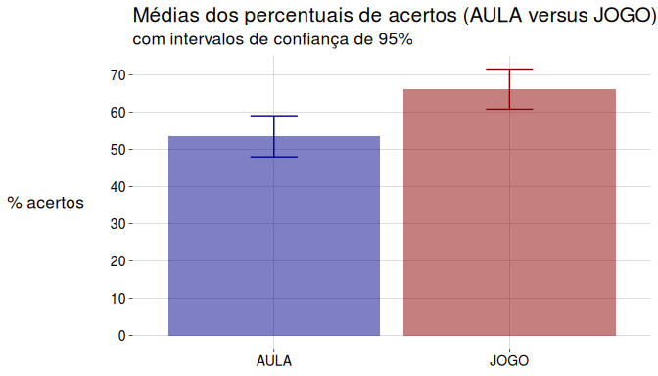
Observe que os intervalos de confiança não se intersectam (isto é, não têm valores em comum).

Distribuições de frequência
As distribuições de frequência dos percentuais de acertos dos dois grupos são mostradas abaixo. Cada linha contém o número de sujeitos que obtiveram percentual de acertos entre o limite inferior (inclusive) e o limite superior (exclusive), Por exemplo, a linha [20, 30) contém a quantidade de sujeitos que obtiveram entre (inclusive) e (exclusive) de acertos.
Grupo AULA
[0,10) | 0
[10,20) | 1
[20,30) | 3
[30,40) | 4
[40,50) | 5
[50,60) | 12
[60,70) | 6
[70,80) | 2
[80,90) | 4
[90,100) | 0
Grupo JOGO
[0,10) | 0
[10,20) | 0
[20,30) | 1
[30,40) | 0
[40,50) | 5
[50,60) | 7
[60,70) | 7
[70,80) | 7
[80,90) | 10
[90,100) | 0
Os histogramas destas distribuições, mostrados abaixo, nos permitem notar diferenças importantes entre os grupos:
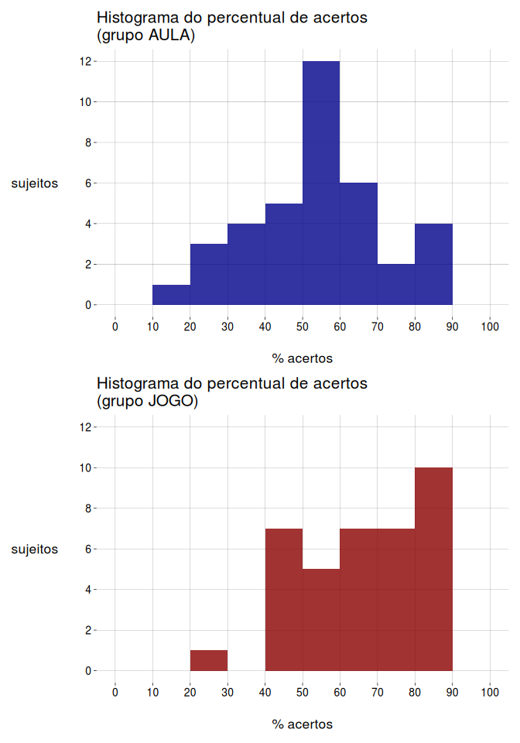
Observe que
- No grupo AULA, sujeitos tiveram menos de de acertos.
- No grupo JOGO, apenas sujeito teve menos de de acertos.
Além disso,
- No grupo AULA, apenas sujeitos tiveram de acertos ou mais.
- No grupo JOGO, sujeitos tiveram de acertos ou mais.
Finalmente,
- No grupo AULA, a classe com mais sujeitos () foi a que teve entre e de acertos.
- No grupo JOGO, a classe com mais sujeitos () foi a que teve entre e de acertos.

Teste de hipóteses
Para verificar se a diferença entre as médias dos percentuais de acertos é significativa, foi realizado um teste t com as seguintes hipóteses:
- A hipótese de nulidade diz que a média dos percentuais de acertos no grupo JOGO () é igual à média dos percentuais de acertos no grupo AULA ():

- A hipótese alternativa diz que a média dos percentuais de acertos no grupo JOGO () é maior do que a média dos percentuais de acertos no grupo AULA ():

O teste t, com nível de significância , rejeitou a hipótese de nulidade com um valor- igual a , mostrando que a diferença é significativa.
Em outras palavras:
Se o jogo não tivesse efeito sobre o desempenho dos sujeitos, então uma diferença igual ou maior que a observada no experimento teria uma probabilidade extremamente pequena (de cerca de %) de ocorrer.

Engajamento
Uma diferença importante entre os grupos foi o nível de engajamento dos sujeitos. No grupo JOGO, todos os sujeitos participaram efetivamente das atividades. No grupo AULA, sujeitos deixaram de prestar atenção à exposição, preferindo manipular seus celulares ou mesmo fechar os olhos. Isto, por si só, já é um indício da natureza mais envolvente do jogo, em comparação com o caráter mais passivo (para o sujeito) da aula.
Os sujeitos “distraídos” do grupo AULA obtiveram os seguintes percentuais de acertos:
 | % acertos
 | 22,58
 | 32,26
 | 54,84
 | 64,52
média | 43,55
O jogo continua sendo superior à aula mesmo quando estes sujeitos distraídos são eliminados da análise, como mostra a tabela abaixo:
 | JOGO | AULA (todos) | AULA (sem distraídos)
quantidade de sujeitos | 37 | 37 | 33
% médio de acertos | 66,22 | 53,53 | 54,74
desvio-padrão | 16,16 | 16,60 | 16,14
Observe que, sem os sujeitos distraídos:
- O percentual médio de acertos do grupo AULA aumenta cerca de ponto percentual, apenas.
- O desvio-padrão diminui menos de ponto percentual.
No teste de hipóteses sem os alunos distraídos, o valor- continua sendo baixo o suficiente para mostrar que a diferença entre o jogo e a aula é estatisticamente significativa, com :
 | JOGO x AULA (todos) | JOGO x AULA (sem distraídos)
valor-p | 0,00068 | 0,00207

